fischerwerke Gipsfaserplattenschrauben

fischerwerke

Eigenschaften

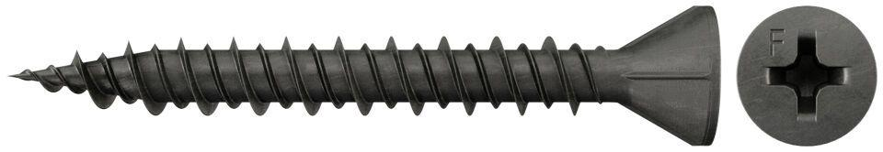

Oberfläche

phosphortiert

Werkstoff

Stahl

Länge (mm)

19,00 - 55,00

Schraubkopf

Senkkopf

Durchmesser (mm)

3,90